Аношко Светлана Олеговна
МБУ ДО "Таштыпский ЦДТ"
Педагог дополнительного образования

Конспект занятия. Тема: Сочетание монотопии и кляксографии.

Тип занятия: Занятие практической работы

Цель занятия: Совершенствование навыков работы с акварелью, изучение новых приемов.

Задачи:
- образовательная – изучить новые приемы работы с акварелью – монотопии и кляксографии;
- развивающая – содействие развитию творчества, фантазии, воображения, выделять главное, повышение сноровки и соразмерности движений;
- воспитательная – формировать любовь к природе.

Методическое оснащение занятия: акварель, кисти белка, бумага для рисования, планшеты, стакан для воды, тряпочка, мультифорка, варианты готовых работ.

Методы обучения: Объяснительно-иллюстративный метод, метод иллюстраций (показ иллюстративных плакатов) и практические (получают знания и вырабатывают умения, выполняя практическое действие).

Содержание
- Организационный момент:
Приветствие. Добрый день ребята.
Проверка готовности обучающихся к занятию. Давайте проверим, у всех ли имеется на столах акварель, бумага, кисточки, мультифорки и стаканы с водой.
Настрой обучающихся на работу. Сегодня мы с вами будем изучать каким образом можно объединять два нетрадиционных приема рисования – монотопию и кляксографию.
- Актуализация знаний обучающихся. Повторение свойств работы с акварелью, основные этапы и особенности рисования данным материалом. Текучесть акварели, ее прозрачность.
- Изложение учителем нового материала.
Давайте обратимся к определению понятий монотопия- это одна из разновидностей графических печатных техник. Её отличие состоит в том, что она позволяет создать только один уникальный отпечаток.
Кляксография – превращение пятен-клякс в нужные реальные и фантастические образы.
Обратите внимание на фотографии работ выполненных методом монотопии и кляксографии, какие образы вы в них видите? Каким образом кляксографией дополнен этот рисунок? 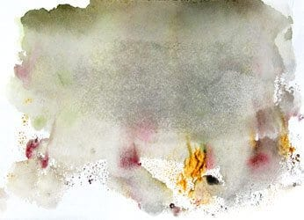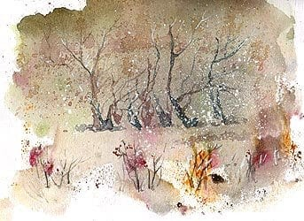
- Закрепление знаний учащихся. Теперь, кто мне скажет, что такое монотопия и кляксография?

- Практическая работа
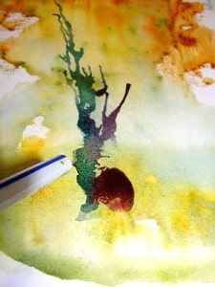
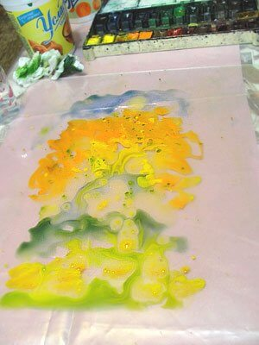
В нашем случае я предлагаю нарисовать данным способом дерево. Для создания рисунка мы в начале на мультифорке накапаем различных цветных капель, на данном этапе можете уже задуматься над идей вашего рисунка и наносить определенные цвета или же просто не задумываясь сделать различные мазки. Монотипия ценна своей непредсказуемостью, спонтанностью заливок. Она дает пищу нашему воображению и заставляет отойти от стереотипных приёмов работы с красками. Ну, а кроме того, в монотипии появляются такие красивые эффекты, которых просто не сделаешь кистью. Покрываем файл листом бумаги и хорошо его прижимаем. Сделайте несколько оттисков, прежде чем найдёте нужную консистенцию акварели для достижения эффекта.
Затем, пока листы сохнут, попрактикуемся в раздувании пятен. Для этого нужно капнуть на лист бумаги жидко разведенную краску и дуть на неё под углом, водя соломинку из стороны в сторону, можно дуть на каплю и без соломинки.
Итак, наши монотипии подсохли и можно начинать рисовать деревья.
Ставьте каплю краски в основание будущего дерева и выдувайте ему ствол и ветви, лучше это делать разными оттенками цветов, чтобы пейзаж приобрел глубину и живописность.
В завершении нарисуем кисточкой элементы, которые придадут картине больше образности. Это могут быть трава и цветы, птички и бабочки, люди и животные.

- Текущий инструктаж педагога (проводится по ходу выполнения самостоятельной работы). Самостоятельная работа учащихся.

- Итог. Размещаем готовые работы на доску и разбираем, что мы делали сегодня.
Какие были трудности вас при выполнении данного рисунка? Что получилось, а что нет. Объективная оценка результатов коллективного и индивидуального труда обучающихся на занятии.

- Тема на следующее занятие. На следующем занятии будем рисовать гуашью, будем рисовать весенний пейзаж.

- Уборка рабочих мест.

